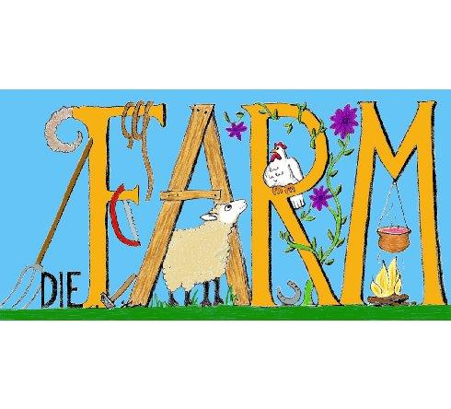
Anmeldung für die Osterferien 2026

Hiermit melde ich mein/e Kind/er für die Ferienspiele auf der Kinder- und Jugendfarm Ingelheim an:
„Rund ums Ei !“ 30.03 – 02.04. 2026

Erziehungsberechtigte/r:

Name: _________________________________________________

Adresse: _________________________________________________

_________________________________________________

Telefon (Notfallnummer): __________________________________

E-Mail: ____________________________________________
Ich melde folgende Kinder an:
1. Kind: __________________________Geb.Datum__________________
2. Kind: __________________________Geb.Datum_________________
3. Kind: __________________________Geb.Datum________________

Sollten bei Ihren Kindern Krankheiten, Allergien oder Nahrungsmittelunverträglichkeiten bestehen, geben Sie diese bitte hier an:
1. Kind: ______________________________________________________________
2. Kind: ______________________________________________________________
O Mitglied im Kinder- und Jugendfarm Ingelheim e.V. O Nichtmitglied
Ich bin damit einverstanden, dass während der Ferienspiele entstehende Bilder von meinem Kind/ meinen Kindern auf der Homepage der Kinder- und Jugendfarm oder in der Zeitung veröffentlicht werden.
O Ja O Nein
auf unserer Seite von Instagram und Facebook veröffentlicht werden.
O Ja O Nein
Mein Kind kann alleine nach Hause gehen
O Ja O Nein

__________________________________________________________________
Ort, Datum Unterschrift des/der Erziehungsberechtigten

Bankverbindung:
Kinder- und Jugendfarm Ingelheim e.V.
Volksbank Darmstadt Mainz
DE74 5519 0000 0773 4950 15

